Bài 1

Tạo flie linging.

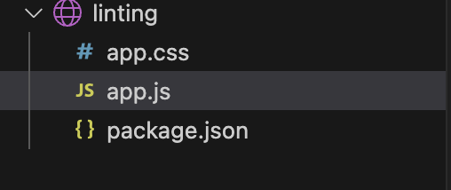

Trong app.js có

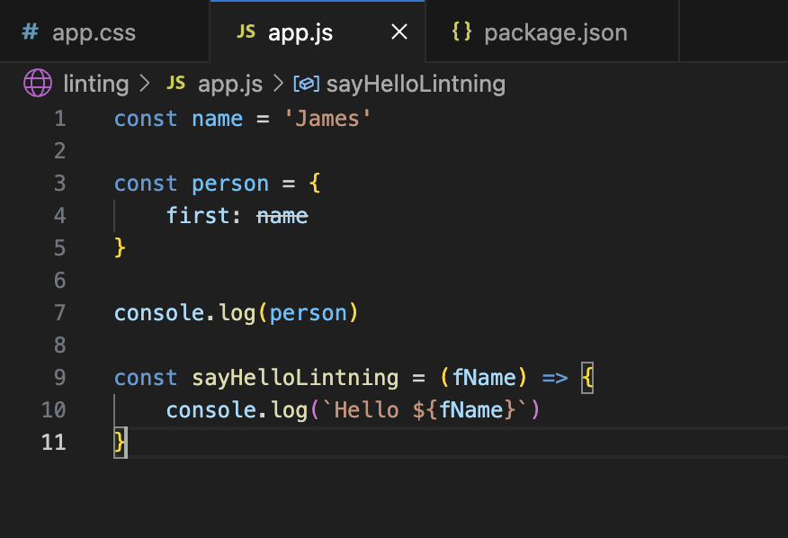

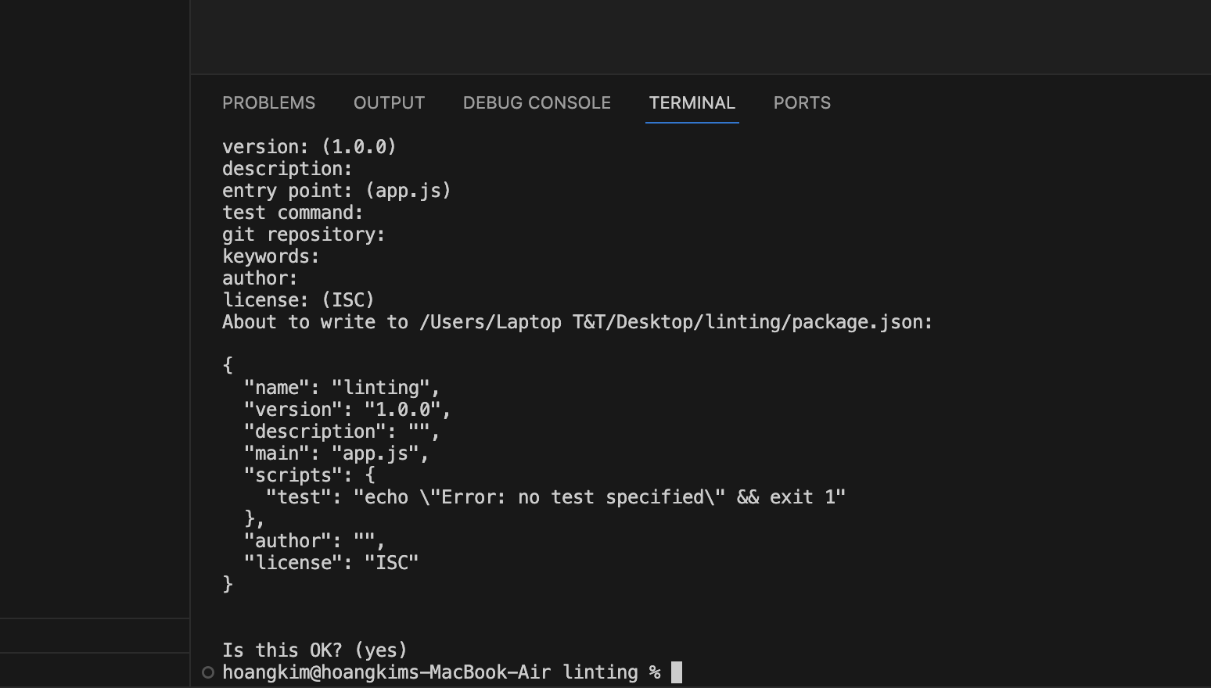

Bài 2;

Cài đặt thành công eslint.

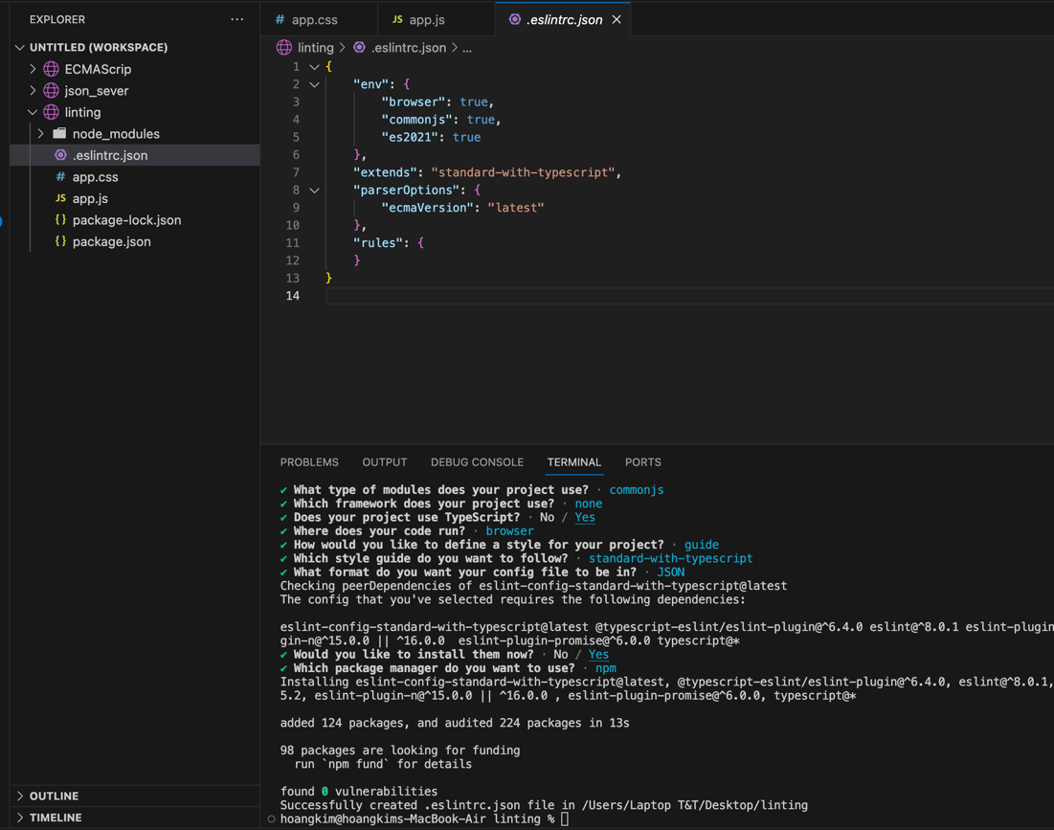

Bài 3:

Cài thành công eslint ở vscode

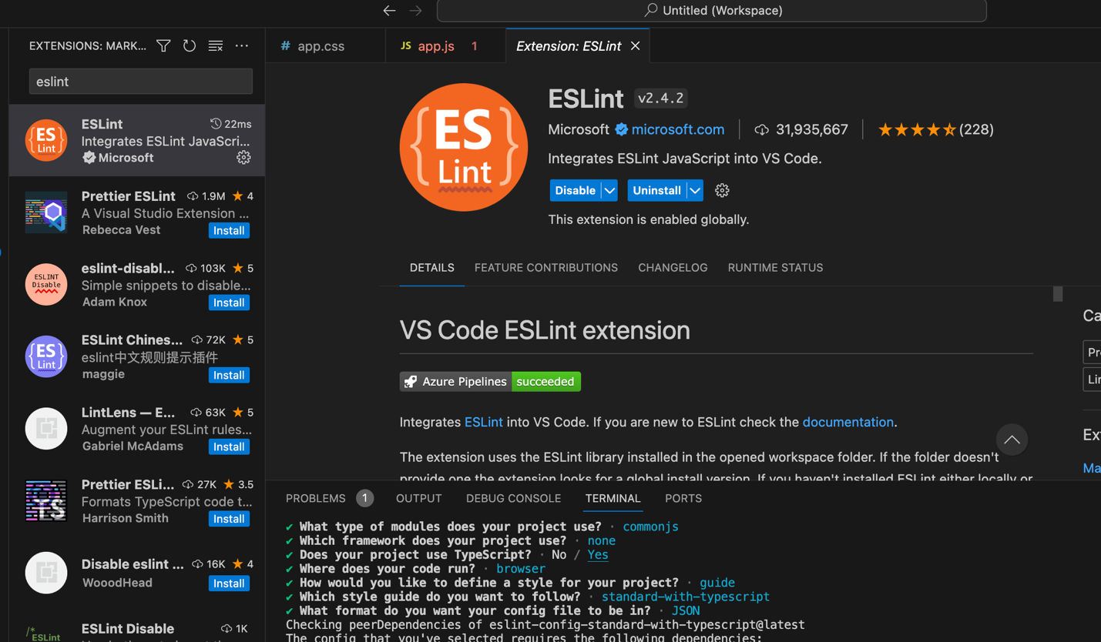

Bài 4:

Thiết lập rules cho eslint thành công .

